**设置自己的电脑为无线路由器（win7）**

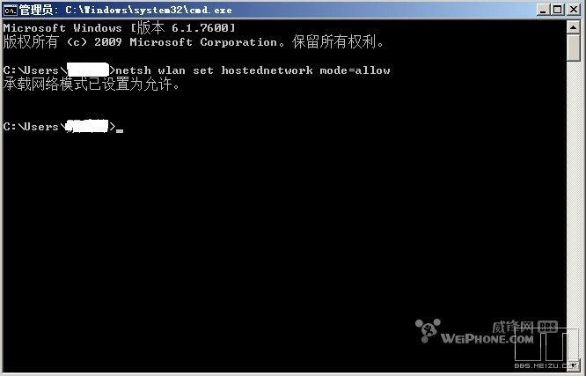

**4、继续在命令提示符中输入：netsh wlan set hostednetwork ssid=您想要的无线网络的名称 key=您想要设置的密码  
      这一步是设置无线网络名称和密码，密码必须8位以上！**

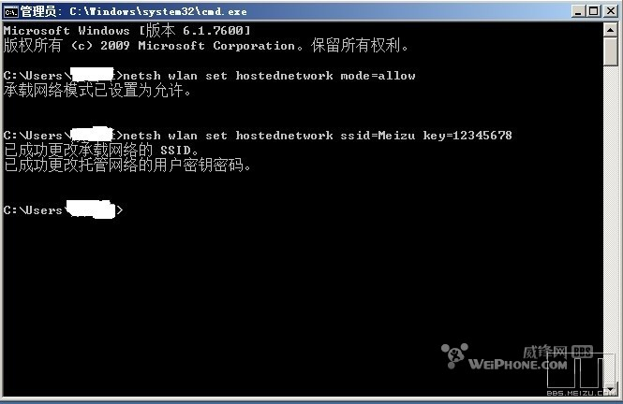

**5、接下来打开网络共享中心--更改适配器设置，你会发现多了一个Microsoft Virtual wlan Miniport Adapter，对了，这个就是我们刚才虚拟出来的无线网络适配器。**

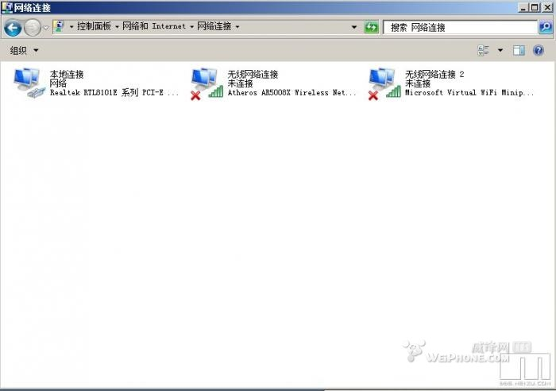

**6、继续在命令提示符中输入：netsh wlan start hostednetwork  
      这一步是打开刚才虚拟的无线网络，这样你的小八和无线终端就能发现你刚才虚拟的网络了**

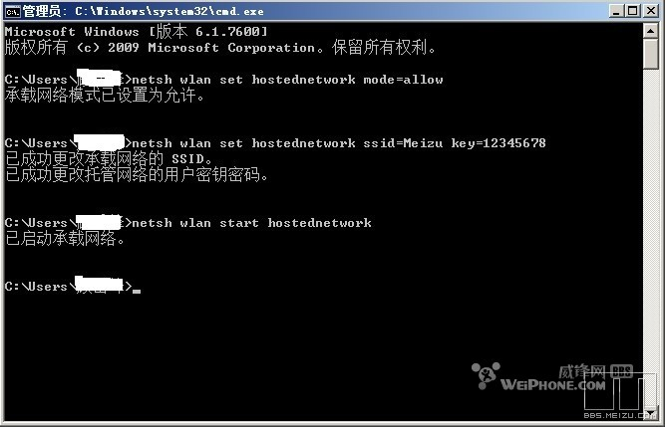

**7、打开网络共享中心发现你现在连接了两个网络了，一个是你的有线网络，另外一个就是虚拟网络**

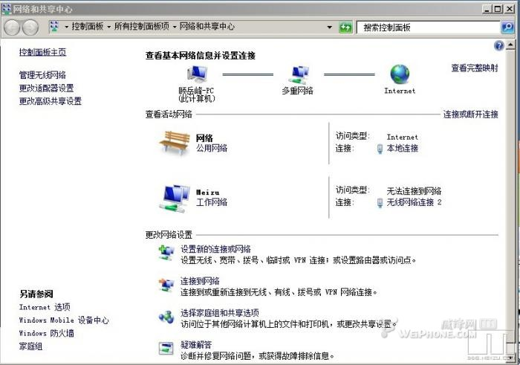

**8、打开网络共享中心--更改适配器设置，右击你的本地连接，也就是你炼r5网络的有线网卡，选择属性，点击共享，勾选“允许其他网络用户通过此计算机的Internet连接还连接”选项，在下拉菜单中选择刚才建立的虚拟网络，确定。**

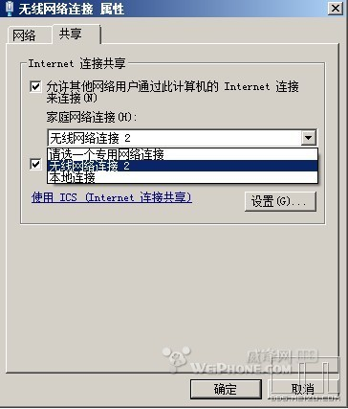

**9、到此为止，您的小八和其他无线终端连接上这个虚拟网络后就能共享上网了！  
大家快去试试吧，好用的记得回来支持一下哦！  
PS：这种方法比我以前介绍的点对点网络共享稳定的多，基本和无线路由没什么区别！  
  
以上复制来的**

**还有对于拨号上网的同学只需参考第8步走将拨号的网卡也设置成共享**

**上网即可步坐差不多，敬请享受无限上网吧，哈哈。。。。。。。。。。。。。。。。。**